**Министерство образования и науки Российской Федерации**

**Федеральное государственное автономное образовательное учреждение высшего образования**

**«Российский государственный университет нефти и газа**

**(национальный исследовательский университет)**

**имени И. М. Губкина»**

**Кафедра Автоматизированных систем управления**

Отчет по лабораторной работе № 2

дисциплины ***Периферийные устройства***

**ИССЛЕДОВАНИЕ КОНФИГУРАЦИИ ПЕРСОНАЛЬНОГО КОМПЬЮТЕРА**

Группа: АС-23-04

Студент: Ханевский Ярослав Александрович

Преподаватель: Арбузова Анастасия Викторовна

Москва

2024 г.

**Задание 1.**

*Формулировка задания:*определение конфигурации ПК свойствами OC Windows.

*Ход работы:*

1. ПК загружен в режиме Windows.
2. Запущена утилита «Сведения о системе» с помощью сочетания клавиш Win + R и команды msinfo32.
3. Выведенные утилитой параметры:

* Аппаратные ресурсы:
  + Конфликты и общий доступ – в этой вкладке описаны аппаратные конфликты оборудования;
  + Канал DMA – контроллер прямого доступа к памяти (ПДП);
  + Оборудование с обратной связью – устройства, способные сами выдавать выходной сигнал;
  + Ввод-вывод – устройства ввода и вывода;
  + Прерывания (IRQ) – физические сигналы, с помощью которых контроллер устройства информирует процессор о необходимости обработать некоторый запрос;
  + Память – адреса используемой памяти.

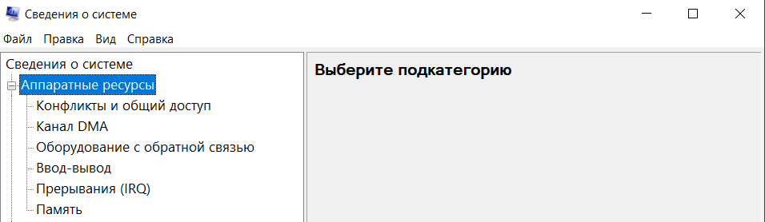

Рисунок 1. Аппаратные ресурсы

* Компоненты:
  + Мультимедиа – здесь представлены аудиокодеки и видеокодеки;
  + CD-ROM – компакт-диск с записанными данными, доступными только для чтения;
  + Звуковое устройство – представлены сведения о звуковых устройствах, их изготовителе, ID и драйверы;
  + Дисплей – полное описание дисплея, его ID, разрешения, количества разрядов, IRQ – каналов и драйверов;
  + Инфракрасные устройства – устаревшая вкладка, в связи с тем, что новые ноутбуки и мобильные устройства используют беспроводную технологию Bluetooth;
  + Ввод – представлено состояние клавиатуры и указывающего устройства;
  + Модем – можно получить сведения о скорости модема;
  + Сеть – сведения об адаптере, протоколе и WinSock;
  + Порты – сведения о последовательных и параллельных портах;
  + Запоминающие устройства – представлены сведения о дисках, SCSI (шина, передающая данные на различные устройства хранения, например, жесткие диски, ленточные накопители и сканеры) и IDE (интегрированная среда разработки);
  + Печать – представлены все устройства печати, сканеры, их драйверы, имя порта и сервера;
  + Устройства с неполадками – все устройства, выдающие сигнал ошибки;
  + USB – устройства USB, код устройств.

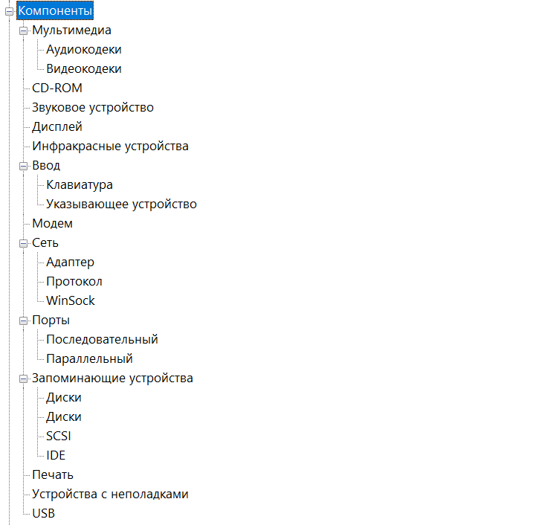

Рисунок 2. Компоненты

* Программная среда:
  + Системные драйверы – программы, обеспечивающие работу устройства компьютера;
  + Переменные среды – значения с динамическим именем, которые могут влиять на поведение запущенных процессов;
  + Задания для принтера – задачи, которые должны быть выполнены принтером, каждая имеет уникальный номер;
  + Сетевые подключения – связь локального компьютера с Интернетом, локальной сетью или другим компьютером;
  + Выполняемые задачи – задачи, выполняемые компьютером;
  + Загруженные модули – модули, установленные на компьютер;
  + Службы – используемые для администрирования и настройки компонентов приложения;
  + Группы программ
  + Автоматически загружаемые программы – приложения, которые запускаются каждый раз при включении компьютера;
  + Регистрация OLE
  + Сообщения об ошибках Windows – вкладка для отображения ошибок программ.

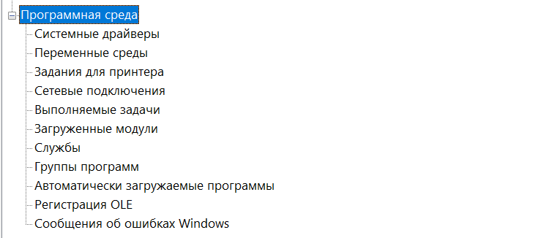

Рисунок 3. Программная среда

*Вывод:* утилита "Сведения о системе" выполняет сбор сведений о конфигурации системы и содержит меню, позволяющее открывать связанные разделы описания системы, позволяет быстро собрать данные, необходимые для устранения неполадок; можно узнать подробные сведения об оборудовании, системных компонентах и среде программного обеспечения.

**Задание 2.**

*Формулировка задания:* провести анализ программ сбора данных о ПК.

*Ход работы:*

1. Выбраны следующие программы для сбора данных о ПК и тестирования ноутбука: HWINFO64, CPU-Z.

2. Плюсы HWINFO64:

* Русифицированный интерфейс;
* Мониторинг температуры и скорости вентиляторов;
* Гибкие настройки;
* Отображение состояния системы в реальном времени
* Портативная версия программы

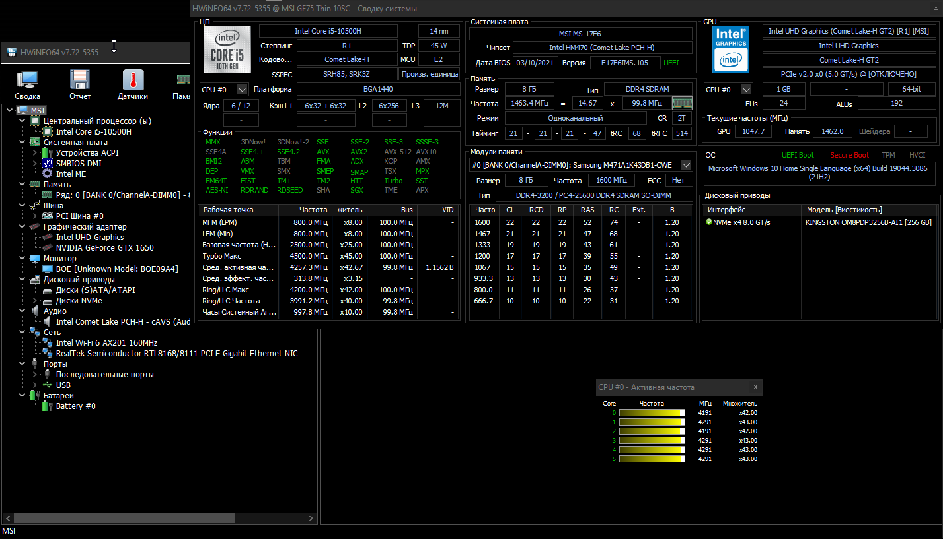

Рисунок 4. Интерфейс HWINFO64

Плюсы CPU-Z:

* Представление полной информации о центральном процессоре, ОЗУ и чипсете;
* Совместимо с любой версией OC Windows;
* Не требователен к системе;
* Доступен на бесплатной основе.

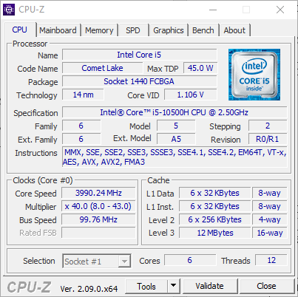

Рисунок 5. Интерфейс CPU-Z

*Вывод:* существует множество программ, предоставляющих детальную информации о ПК и его комплектующих, их состоянии, но все они имеют похожий интерфейс, различаются лишь некоторыми функциями.

**Задание 3.**

*Формулировка задания:* определить конфигурацию ПК несколькими программами сбора данных о ПК.

*Ход работы:*

1. Загружены программы сбора данных о ПК: HWINFO64 и CPU-Z.

2. Составлена таблица, описывающая его основные компоненты:

|  |  |
| --- | --- |
| **Процессор** | Модель: Intel Core i5-10500H  Количество ядер: 6  Базовая частота: 2500 MHz  Множитель: x25  Объем кэша 1, 2, 3 уровней: 384 Кб, 1536 Кб, 12 Мб  TDP: 45 W |
| **Материнская плата** | Модель: MSI MS-17F6 |
| **Оперативная память** | Объем: 8 Гб  Тип: DDR4 SDRAM |
| **Видеокарта** | Модель: NVIDIA GeForce GTX 1650  Объем видеопамяти: 4 Гб  Частота GPU: 1380 МГц |
| **Монитор** | Модель: BOE NV173FHM-NX4  Разрешение: 1920 x 1080  Частота: 144 Гц |
| **Жесткий диск** | Модель: KINGSTON OM8PDP3256B-AI1  Объем диска: 256 Гб |
| **Аудиокарта** | Модель: Intel Comet Lake PCH-H - cAVS (Audio, Voice, Speech) |
| **Сетевой адаптер** | Модель: Intel(R) Wi-Fi 6 AX201 160MHz  Скорость передачи данных: 130 Mbps |
| **Батарея** | Объем: 42625 mWh  Степень изношенности: 0 % |

*Вывод:* с помощью программ CPU-Z и HWINFO64 можно быстро узнать подробные характеристики своего устройства.